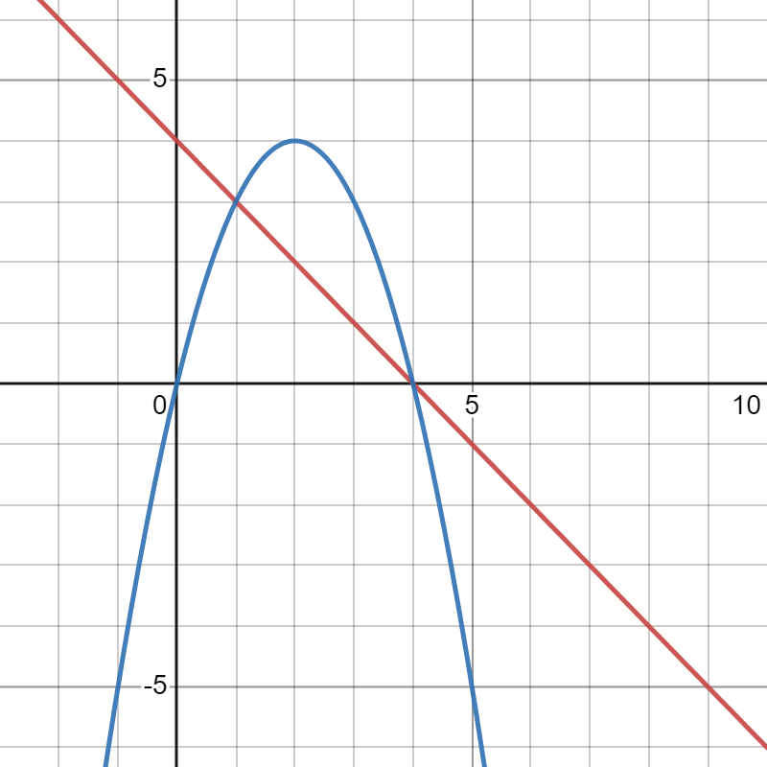
Найдем абсциссы точек пересечения графиков функций:
4x-x²= 4-x => x² -5x+4 =0 => x1=1 X2=4
Нужная площадь это S =$\int_{1}^{4}{\left(4x-x^{2}\right)dx-}$ $\int_{1}^{4}{\left(4-x\right)dx}$ = 2x²- $\frac{1}{3}$ x³- 4x+0.5x² от 4 до 1 =
2*4²-1/3*4³ -4*4 +0.5*4² -2*1² +1/3*1 +4 -0.5 =32 -63/3-16+8 -2+3.5 = 32-21-16+6+3.5=4.5

